（人教实验版） 九年级（全一册） 第二十一章 第2节 电磁波的海洋 课时练 （锦州中学）
学校： 姓名： 班级： 考号：
评卷人 | 得分 | 一、单选题
1. 关于电磁波,下列说法正确的是( )
A. 色光的三原色是红、黄、 蓝 B. 电磁波不能传递声音信息
C. 红外线可以用来遥控 D. 电磁波不能在真空中传播
2. 关于下列四幅图的说法正确的是( )
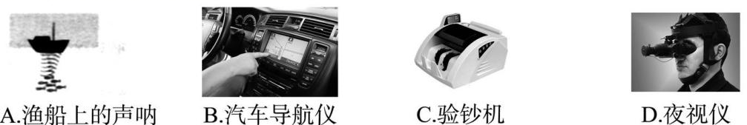
A. 声呐利用次声波探测鱼群
B. 汽车导航仪利用电磁波导航
C. 验钞机利用荧光物质在红外线照射下能够发光的原理工作
D. 夜视仪通过识别不同温度的物体辐射的紫外线进行侦察
3. 近年来,4G手机通信业务已经逐渐推广。使用4G手机不仅通话信号好,而且无线网络上网效果更佳。下列说法正确的是( )
A. 电磁波和声波在空气中的传播速度都是3×10⁵ km/s
B. 电磁波和声波都是由物体振动产生的
C. 手机无线上网是利用电磁波传输信息
D. 电磁波能传递能量,声波不能传递能量
4. 下列几种波中,不属于电磁波的是( )
A. 微波 B. 无线电波 C. 光波 D. 声波
5. 关于超声波和电磁波,下列说法中正确的是( )
A. 均能在真空中传播 B. 均不能在真空中传播
C. 均不能穿透人体 D. 只有电磁波能在真空中传播
6. 听收音机时,偶尔会听到里面有杂音,产生这一现象的原因不可能是( )
A. 旁边台灯打开的瞬间 B. 附近的洗衣机在工作
C. 雷雨天气闪电发生时 D. 有人在用电烙铁焊接元件
7. 如图所示,A为信号源,B为接收器,A、B间有一真空区域。当信号源A分别发射出次声波、无线电波、可见光和紫外线信号时,接收器B不能接收到的信号是( )
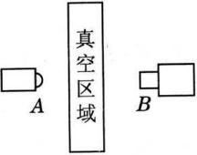
A. 次声波 B. 无线电波 C. 可见光 D. 紫外线
8. 图3是电磁波家族,真空中各种电磁波的传播速度相同。某类恒星温度较低,呈暗红色;另一类恒星温度极高,呈蓝色。根据所给信息可推测 ( )
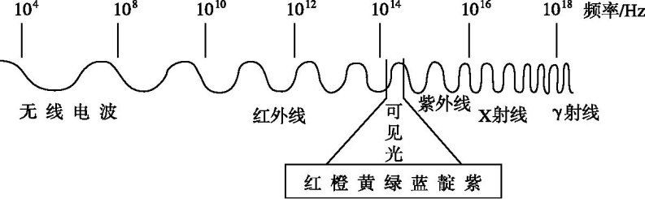
图3 电磁波家族
A. 红外线波长比蓝光波长短 B. 红光与X射线都是电磁波
C. 恒星温度越高,发出的光频率越低 D. 真空中红光比无线电波传播速度大
9. γ射线、X射线、可见光、无线电波都是电磁波,以下它们按波长由小到大排序,正确的是( )
A. γ射线→X射线→可见光→无线电波
B. 无线电波→可见光→X射线→γ射线
C. X射线→可见光→无线电波→γ射线
D. γ射线→X射线→无线电波→可见光
10. 有一款不用充电的新型手机，其核心技术是利用了通话时声波的能量.下列说法错误的是( )
A. 这款手机具有把声能转化为电能的功能
B. 手机是通过电磁波传递信息的
C. 电磁波的频率越高，它的波长越长
D. 电磁波在空气中的传播速度约为3×10⁸ m/s
11. 关于无线电传输中使用的长波、中波和短波,下列说法正确的是 ( )
A. 短波的波速较大 B. 它们的频率相同
C. 它们的波速相同 D. 长波的频率较高
12. 空调遥控器能够控制空调的开机、关机、调温等，利用的是( ).
A. 红外线 B. 紫外线 C. X射线 D. 可见光
评卷人 | 得分 | 二、填空题
13. (2分)红绿信号灯可控制交通,主要是利用光来传播 ,红光、绿光都属于 波。
14. 2013年3月,包括宁夏在内的九个省市,已开始利用北斗卫星进行车载导航。北斗卫星通过 向汽车导航仪传输信息,传输速度是 m/s。
15. 如图是某电磁波的波形图,其波长为 m;已知该电磁波的周期是2×10⁻⁶ s,则其频率是 Hz。
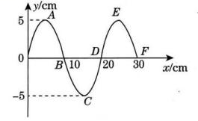
16. 电磁波是一个大家族,红外线、可见光、紫外线、X射线、γ射线等,都是家族中的成员。其中,用来检验金属中是否有缺陷的是 ,家用电器的遥控器发出的“光”是 。
17. 生命探测仪原理很简单,因为任何生命体周边都会存在许多生命信息,这些信息通过各种能量形式表现在身体外部,如:电磁波、声波、光波等,这些波的频率一般 (填“相同”或“不相同”)。雷达生命探测仪主要是靠接收生命体周边的 波来确定幸存者方位的;声波生命探测仪是利用声波能够传递 的原理来探测是否有生命迹象的;光纤生命探测仪是利用光信号在光纤内壁多次 而向前传播的。
18. “歼20”是我国自主研发的一种新型隐形战机,它的机身材料和涂层对雷达发射的 (填“超声波”或“电磁波”)具有良好的 (填“吸收”或“反射”)作用。
评卷人 | 得分 | 三、简答题
19. 为了探究收音机接收电磁波的情况好坏与哪些因素有关,小明将一只袖珍收音机调好电台节目和音量后进行以下实验:
①将收音机放进一只铝锅内,发现声音明显变小,取出后又恢复了原来的音量。
②将收音机放进一只木桶内,发现声音大小不变。
③将收音机放进一只铁桶内,现象与①相似。
④将收音机放进一只塑料桶内,现象与②相似。
(1)根据以上实验,小明得出这样的结论:电磁波在传播途中,若遇到 (填“金属外壳”或“非金属外壳”)类物体,其强度就会大大减弱。
(2)利用上述探究结论解释:为什么电视机靠室内天线接收信号效果不如用室外天线接收信号效果好。
评卷人 | 得分 | 四、实验题
20. 小丽等同学对电磁波在真空中能否传播的问题,进行了如下猜想:
猜想1:电磁波可能与声波类似,不能在真空中传播。
猜想2:电磁波可能与光波类似,可以在真空中传播。
接着,她们设计了如下实验:
在密封的透明玻璃罩内,放了一只处于待机状态的手机。开始没有用抽气机抽玻璃罩内的空气,用另一只手机拨打里面的手机,听到里面手机的呜叫声,同时看到手机屏幕上显示的来电号码。
接着用抽气机将玻璃罩内的空气尽可能抽去,继续拨打里面的手机,虽听不到里面手机的呜叫声,但看到手机屏幕上显示的来电号码。
(1)分析上述实验现象,猜想 正确;简要说明理由。
(2)把手机放在真空罩中,拨打真空罩内的手机,若手机能接收到呼叫信号,则说明电磁波可以在真空中传播,这是利用了( )
A.控制变量法 B.转换法
C.比较法D.类比法
评卷人 | 得分 | 五、计算题
21. 雷达是利用电磁波来测定物体位置和速度的设备,它可以向一定方向发射电磁波,当电磁波遇到障碍物时要发生反射,雷达在发射和接收反射回来的电磁波时,在荧光屏上分别呈现出一个尖形波。如果雷达监视屏上显示的发射和接收的尖形波如图所示,且已知雷达监视屏上相邻刻线间表示的时间间隔为10⁻⁴ s,则被测目标与雷达的距离约多少米?
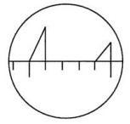
22. 刘晶家有一个12波段的收音机,其中的一个波段频率是7.5 MHz~8.0 MHz,则该波段的波长范围是多少?(电磁波的速度为3×10⁸ m/s、c=λƒ)
评卷人 | 得分 | 六、综合题
23. 1947年,第一台微波炉问世,微波炉是用微波来煮饭烧菜的。微波是一种电磁波,这种电磁波的能量不仅比通常的无线电波大得多,而且还很有“个性”,微波碰到金属就发生反射,金属根本没有办法吸收或传导它;但微波可以穿过玻璃、陶瓷、塑料等绝缘材料,且不会消耗能量;而含有水分的食物,微波不但能透过,其能量反而会被吸收。微波炉正是利用微波的这些特性制作的。微波炉的外壳用不锈钢等金属材料制成,可以阻挡微波从炉内逃出,以免影响人们的身体健康。装食物的容器则用绝缘材料制成。微波能穿透食物,并使食物中的水分子也随之运动,剧烈的运动产生了大量的内能,于是食物“煮”熟了。这就是微波炉加热的原理。
(1)由短文可知,在微波炉中应选用下列哪种容器来加热饭菜( )
A.不锈钢盆子 B.铁盆子 C.玻璃盆子D.铜制盆子
(2)请你猜想,微波 (填“具有”或“不具有”)能量。
(3)为安全使用微波炉,应选用 (填“两”或“三”)孔插座。
(4)微波炉的外壳为什么用不锈钢等金属材料制成?

参考答案
1. 【答案】C 【解析】色光的三原色是红、绿、蓝,A错误;电磁波可以传递声音信息比如手机,B错误;遥控器发射的是红外线,C正确;电磁波可以在真空中传播,声音不能,D错误。
2. 【答案】B【解析】声呐发出的是超声波,可以确定海洋中鱼群的位置,故A错误;汽车导航仪是利用电磁波与卫星实现信息交流的,故B正确;验钞机能发出紫外线,钞票上涂有荧光物质,荧光物质只有在紫外线照射时才发光,故C错误;一切物体都在不停地辐射红外线,温度越高辐射越强,夜视仪是通过接收红外线的强弱来分辨人和其他物体的,故D错误。
3. 【答案】C【解析】声波在空气中的传播速度为340m/s，声波是由物体的震动产生的，电磁波既能传递信息,又能传递能量。
4. 【答案】D
5. 【答案】D【解析】超声波不能再真空中传播，电磁波可以在真空中传播。
6. 【答案】D【解析】台灯开关的开合的瞬间、洗衣机电动机的运转、闪电发生时,都会使电流迅速发生变化。因此会使收音机有杂音。
7. 【答案】A【解析】选项中只有次声波不能在真空中传播。
8. 【答案】B【解析】由图可知,红外线的频率小于蓝光的频率,波速一定,根据c=λf可知,红外线的波长大于蓝光的波长,故A错误;光线和X射线都属于电磁波,故B正确;某类恒星温度较低,呈暗红色;另一类恒星温度极高,呈蓝色,而且由图可知红光的频率小于蓝光的频率,所以恒星温度越高,发出光的频率越高,故C错误;真空中各种电磁波的传播速度相同,故D错误。
9. 【答案】A【解析】电磁波按波长由大到小的顺序排列依次是:无线电波(长波、中波、短波、微波)、红外线、可见光、紫外线、X射线、γ射线,故A选项正确。
10. 【答案】C【解析】电磁波的频率越高，它的波长越短.
11. 【答案】C【解析】长波、中波和短波都属于电磁波,其真空中的传播速度都为3×10⁸ m/s,故C选项正确,A选项错误;根据c=λf,可知波速一定时,波长越长,频率越低,故B、D选项错误。
12. 【答案】A【解析】考查知识积累
13. 【答案】信息 电磁
14. 【答案】电磁波 3.0×10⁸ m/s
15. 【答案】0.2;5×10⁵
16. 【答案】γ射线;红外线
17. 【答案】不相同;电磁;信息(能量);反射
18. 【答案】电磁波 吸收
19.(1) 【答案】金属外壳
(2) 【答案】现代房屋的墙体一般都是钢筋混凝土结构的,对电磁波有屏蔽作用,使电磁波不能进人室内;另外周围建筑群对电磁波也有一定的屏蔽作用。
20.(1) 【答案】2;玻璃罩内有空气时,拨打里面的手机,既能听到手机的鸣叫声,又能看到手机屏幕上显示的来电号码。将罩内空气抽出后,拨打里面的手机,虽然听不到里面手机的鸣叫声,但看到手机屏幕上显示的来电号码。说明电磁波可以在真空中传播。
(2) 【答案】B
21. 【答案】解:距离s=$\frac{vt}{2}$=$\frac{3×10^{8}m\text{/}s×4×10^{\text{-}4}}{2}$s=6×10⁴ m。
22. 【答案】解:λ₁=$\frac{c}{f_{1}}$=$\frac{3×10^{8}m\text{/}s}{7\text{.}5×10^{6}Hz}$=40 m,λ₂=$\frac{c}{f_{2}}$=$\frac{3×10^{8}m\text{/}s}{8\text{.}0×10^{6}Hz}$=37.5 m,
则波长范围为37.5~40 m。
23.(1) 【答案】C
(2) 【答案】具有
(3) 【答案】三
(4) 【答案】防止微波泄漏。

